附件2：
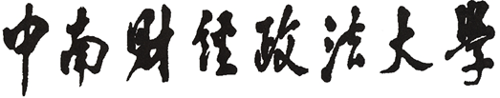

2026年寒假社会实践安全责任总结表

项目名称：
实践类别：“数据要素时代企业需求”院级专项
□红色专项 □发展成就
□文明文化 □美丽中国
□民生福祉 □中国之治
姓 名：
学院班级：
学 号：
2026年寒假社会实践安全责任总结表
姓 名 |  | 联系方式
项目名称
安全保障举措 | 不得超过500字，着重突出个人在实践过程中为保障团队实践安全所做措施及收获。  （附2张本人实地实践照片或线上调研证明，每张照片大小不低于1M，只需附在电子版表格上）
学院团委（团总支）意见 | 签字（盖章）：  年 月 日
注：本表只需实践队伍负责人填写。
（撰写完后请删去注意事项，再提交）

